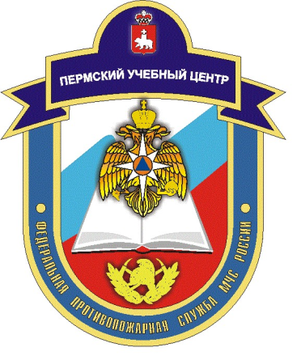

«Пермский учебный центр федеральной противопожарной службы»

Осуществляет обучение по новым разработанным программам:
- повышение квалификации по направлению « Гражданская оборона на современном этапе и перспективы развития»
- повышение квалификации по направлению «Оперативное управление функциональной (территориальной) подсистемой РСЧС»
- повышение квалификации по направлению « Обучение населения гражданской обороне и защите от чрезвычайных ситуаций»
- повышение квалификации по направлению « Организация подготовки и проведения эвакуации»
- подготовка специалистов « Службы 112»
- подготовка работников муниципальной пожарной службы и добровольной пожарной охраны

А так же Учебный центр проводит подготовку специалистов в области пожарной безопасности.

С перечнем реализуемых образовательных программ можно ознакомиться на сайте Учебного центра

г. Пермь, ул. Волховская, 37
сайт:Ucfps59.ru
тел. (342)284-37-83
тел. сот. 8-982-253-98-58

